OBS!
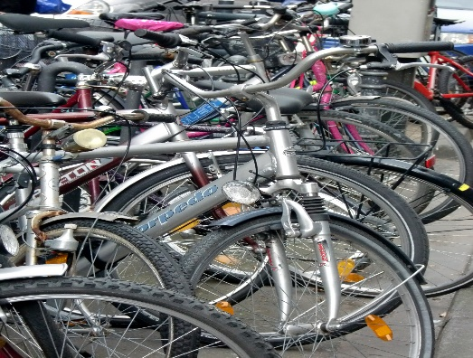
Kära granne,
vi hoppas Du har kollat upp din cykel. Annars har du nu en sista chans att plocka bort den gula lappen på din cykel. Under v 23, första veckan i juni, påbörjas den stora rensningen. Alla cyklar som då fortfarande har gul lapp på sig tas bort.
Skynda, skynda…!!!
/ Styrelsen

